**Czy warto postawić na zabieg wygładzający na ciało?**

**W naszym artykule podpowiadamy dlaczego każda z Nas od czasu do czasu powinna zafundować sobie trochę luksusu jak zabieg wygładzający na ciało. Zachęcamy do lektury już dziś.**

**Idealny prezent dla siebie? Zabieg wygładzający na ciało.**

Istnieje wiele momentów w naszym życiu, kiedy powinniśmy odpowiednio zadbać o pielęgnacji skóry naszej twarzy ale również całego ciała. Zdecydowanie dobrym pomysłem będzie zapewnienie sobie chwili relaksu podczas sezonu wiosennego, kiedy nie tylko natura budzi się do życia ale także my. Czy [zabieg wygładzający na ciało](https://beautycare.drirenaeris.com/aktualnosci/nowosc-floral-body-care) to dobry wybór?

**Dlaczego warto korzystać z zabiegów SPA?**

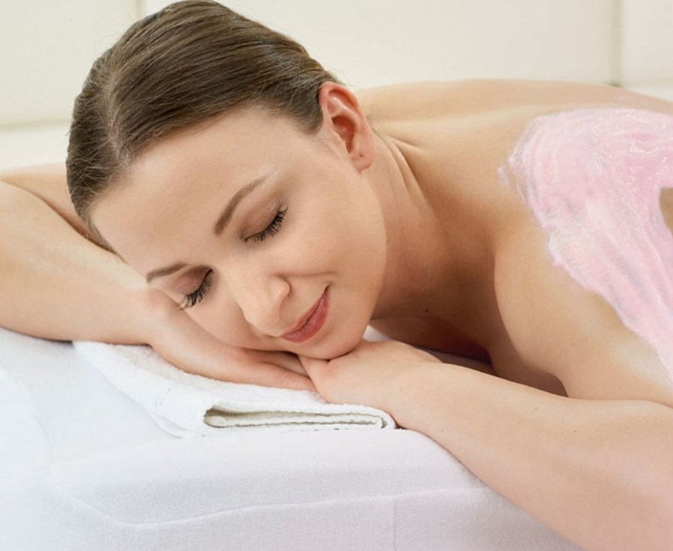

Wszelakie zabiegi SPA w profejsonalnch salonach to nie tylko idealny pomysł na prezent dla bliskiej nam osoby przyjaciółki, dziewczyny, narzeczonej czy żony. To upominek, który możemy sobie sprawić same po wyjątkowo trudnym tygodniu w pracy, na swoje urodziny, z okazji dnia Matki czy imienin. Codzienną pielęgnację ciała i twarzy warto uzupełnić o dedykowane zabiegi, by zadziałać nawilżająco, przeciwstarzeniowo, uwolnić się od strusu i podarować sobie odrobinę luksusu.

**Zabieg wygładzający na ciało w Dr Irena Eris Beautycare**

Dr Irena Eris Beautycare to odpowiednie miejsce dla kobiet i mężczyzn jeśli zależy Nam na zabiegach wykonanych przez profesjonalistów, z użyciem wysokiej jakości kosmetyków. Szczególnej uwadze polecamy *zabieg wygładzający na ciało*